**NÚCLEO ESCOLAR ALDINO LÉO SCHEID**

**SEMANA DE 22/02 A 05/03/2021**

**DIA: _____/____/2021 ANO: 2º ANO ( ) MAT ( )VESP**

**ATIVIDADE DE LÍNGUA INGLESA**

**PROFESSORA JOSIANE HEINEN WENTZ**

**ALUNO (A): ___________________________________________________________________**

HELLO STUDENTS!

ESTAMOS DE VOLTA PARA MAIS UM ANO LETIVO!

SEJAM TODOS BEM VINDOS, SEJA NA ESCOLA OU REMOTAMENTE.

VAMOS RECORDAR ALGUMAS **GREETINGS** QUE SÃO AS FORMAS DE NOS CUMPRIMENTAR EM INGLÊS, ANOTE EM SEU CADERNO:

**GREETINGS**: SAUDAÇÕES

**GOOD MORNING:** BOM DIA

**GOOD AFTERNOON**: BOA TARDE

**GOOD EVENING**: BOA NOITE (ESSA EXPRESSÃO É USADA NA CHEGADA À ALGUM LUGAR, QUANDO ENCONTRAMOS ALGUÉM A NOITE, ETC.)

**GOOD NIGHT**: BOA NOITE (ESSA EXPRESSÃO É USADA NA DESPEDIDA À NOITE, OU NA HORA DE DORMIR)

**HI** / **HELLO**: OI / OLÁ

**GOOD BYE** / **BYE** / **BYE BYE**: TCHAU / ATÉ LOGO

(AGUARDE O VÍDEO PARA APRENDER A PRONUNCIAR ESSAS EXPRESSÕES.)

OUÇA E REPITA AS GREETING VÁRIAS VEZES.

<https://www.youtube.com/watch?v=gVIFEVLzP4o>

EXERCÍCIO

1. COMPLETE A CRUZADINHA COM AS EXPRESSÕES EM INGLÊS. OBSERVE O MODELO:
2. BOA TARDE! ___GOOD AFTERNOON! _______
3. BOM DIA! ________________________________________________________________
4. ATÉ LOGO! ______________________________________________________________
5. OLÁ! ____________________________________________________________________
6. BOA NOITE! (USADO NA DESPEDIDA) ________________________________________

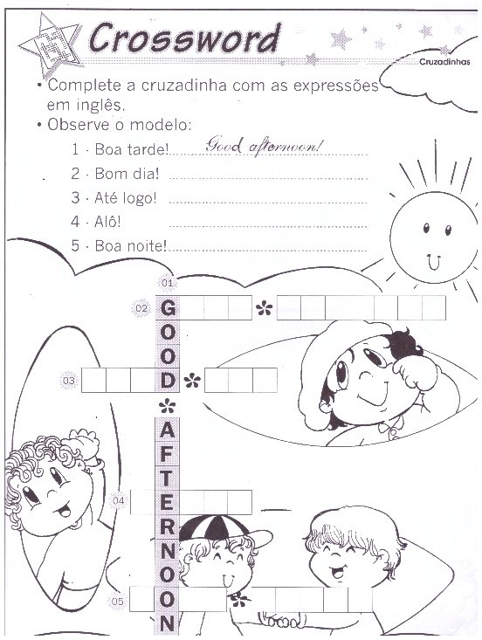

1. NO QUADRO ABAIXO, ENCONTRE AS EXPRESSÕES DE CUMPRIMENTO EM INGLÊS:

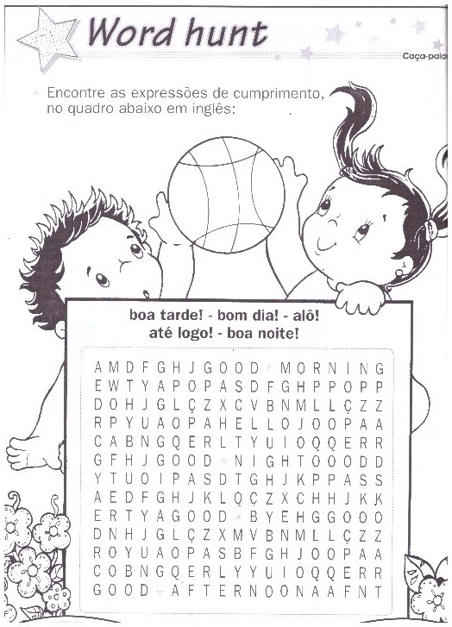

BOA TARDE! BOM DIA! OLÁ!

ATÉ LOGO! BOA NOITE!